附件
主讲人简介

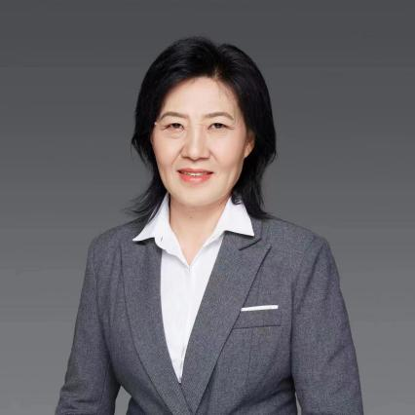
冯晓云，国家教学名师。现任教育部本科教学评估专家委员会委员、电气工程及其自动化专业教学指导委员会副主任委员，国务院学位办电气工程学科组专家、教育部首批虚拟教研室“跨学科课程创新研究”教研室主任。长期从事轨道交通“电力牵引传动与控制、列车自动驾驶与智能控制的教学与科研工作，一直坚持为本科生上课，作为第一完成人获国家教学成果一等奖1项、二等奖3项，出版学术专著2部和教材1部。主持国家重点研发计划课题、自然科学基金联合基金重点项目等20余项，发表SCI/EI期刊论文80余篇、授权发明专利20余项，软件著作权3项，获四川省科技进步一等奖1项。

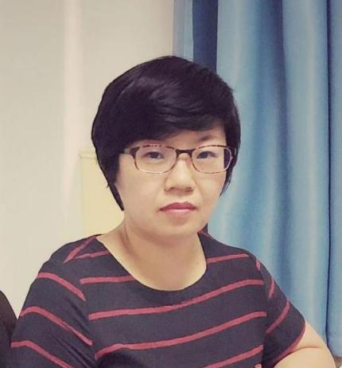
尚丹丹，女，1980年出生，博士，中共党员，教授，硕士生导师。现任河北医科大学医学影像学院副院长。毕业于北京协和医学院，临床医学及遗传学双博士学位，曾赴美国哈佛大学医学院访问学习。作为主要研究人员参与国家863计划课题和国家自然科学基金重点项目的研究，项目负责人承担国家级自然科学基金课题、河北省自然科学基金课题及省教育厅课题。中华医学会医学教育分会青年委员，全国生物化学与分子生物学会教学分会青年委员，河北省新世纪“三三三人才工程”人员，我校PBL教学团队评价组组长。获首届全国高校教师教学创新大赛二等奖，全国医学院校青年教师授课竞赛一等奖，全国生物化学微课竞赛一等奖等多个奖项。

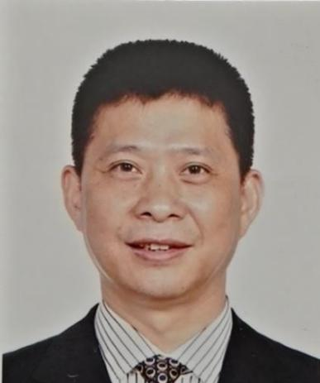
李亚东，男，教育学博士，五邑大学特聘教授，研究生导师。原同济大学特聘研究员、教学质量管理办公室主任。长期从事教育评价及质量保障、评估认证监测等研究及管理工作，曾任教育部高等教育教学评估中心综合处处长、上海市教育评估院副院长等职。兼任全国高校质量保障机构联盟（CIQA）副理事长兼秘书长、中国高等教育学会教育评估分会副理事长、中国职业技术教育学会质量保障与评估研究会常务副理事长、上海市教育评估协会副会长等职。
发表学术论文80多篇，其中包括《比较教育研究》《中国高等教育》《中国高教研究》《高等工程教育研究》《教育发展研究》等中文核心期刊 30 多篇及《中国人民大学复印资料》全文转载 10 多篇。出版《高等教育质量保障：从管治走向治理》《国际高等教育质量保障体系新视野》《中外合作办学认证体系构建与运作》等 5 本著作，主编《中国特色高校质量保障体系的探索》《创新高校督导评价监测探索人才培养质量》及参编国家质量报告、高校教材 20 多本。
参与教育部“五位一体”本科教学评估制度设计和历次评估指标、方案的研制及专家评估工作。主持教育部专项课题“新工科专业三级认证标准体系及实施办法研究”，曾主持教育部“‘长江学者’计划十周年绩效评价”项目、教育部委托课题“高等教育政策评估研究”和 “完善第三方教育评价政策制度研究”和主持教育部“中等职业教育教学质量评价与控制研究”等课题研究。曾获上海市教学成果奖“特等奖”、教育部首批新工科研究与实践项目结题验收“优秀项目”、上海市教育科学优秀成果一等奖,上海市人民政府决策咨询重点课题“优秀等级”。

